МУНИЦИПАЛЬНОЕ БЮДЖЕТНОЕ УЧРЕЖДЕНИЕ
ДОПОЛНИТЕЛЬНОГО ОБРАЗОВАНИЯ
СТАНЦИЯ ЮНЫХ НАТУРАЛИСТОВ
Г.ВЯЗЬМЫ СМОЛЕНСКОЙ ОБЛАСТИ

«КОМНАТНЫЕ ЦВЕТЫ»
Методическое пособие.

Автор-составитель: Наврозашвили Елена Владимировна,
педагог дополнительного образования

г. Вязьма
Смоленская область
2021 год
КОМНАТНЫЕ ЦВЕТЫ

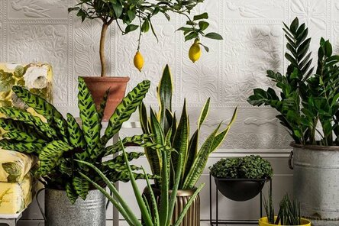
Растения в доме – это красота, легкость, свежесть и неоспоримая польза. Но нужно правильно сочетать сорта и виды, чтобы они подходили под твои условия и соответствовали ожиданиям.

Самые неприхотливые комнатные цветы
Зеленый уголок – это не обязательно уйма новых хлопот и трата времени. Есть много совсем неприхотливых цветов, которые требуют твоего минимального участия.

1. Фикус
Во главе неприхотливых и универсальных растений для дома безоговорочно стоит фикус со всем многообразием его сортов. Есть и компактные виды до 20 см, а есть – полноценные деревья, которые вытягиваются на несколько метров.
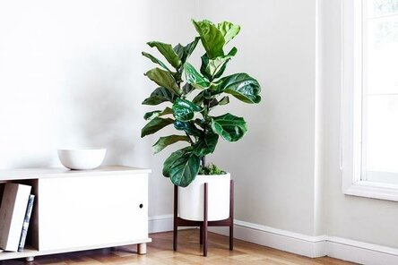

2. Аспидистра
Регулярным гостем в офисах аспидистра стала именно благодаря ее неприхотливости. Декоративным листьям достаточно еженедельного полива и чтобы температура вокруг не колебалась больше 3-5 градусов.
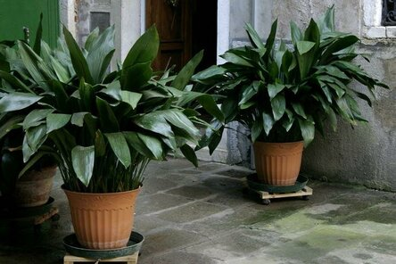

3. Алоэ
Целебный алоэ широко используют в фармацевтике, косметологии и сотнях народных рецептов. На подоконнике он бесконечно неприхотлив, ведь мясистые листья самостоятельно запасают влагу и питательные вещества.
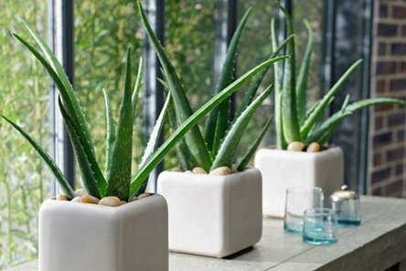

4. Аглаонема
Аглаонема боится прямого солнечного света, так что идеально подходит для отдаленных и тенистых уголков. Декоративные пестролистые виды отличаются окраской, вплоть до редкостных красно-розовых.
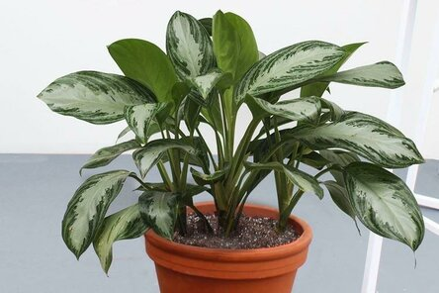

5. Фуксия
Красивую декоративную фуксию можно легко вырастить дома на подоконнике, тем более что зимой она как раз любит прохладу. Летом цветок можно увезти на дачу и пересадить в контейнер.
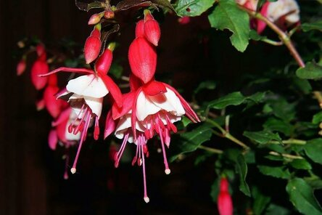

6. Аспарагус
Красивый и необычный аспарагус с листочками-иголочками требует периодического полива и ежегодной пересадки. В остальном ему не нужны никакие специальные условия и подходит любое освещение.
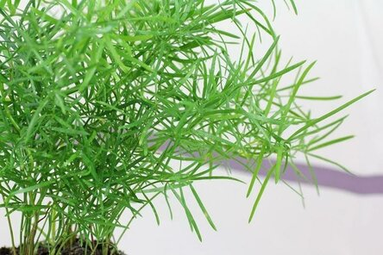

7. Бальзамин
Хоть бальзамин и называют недотрогой, но маленький кустик совершенно неприхотлив в уходе. Ему достаточно полутени и обильного полива, а вот к сухому воздуху он совершенно равнодушен.
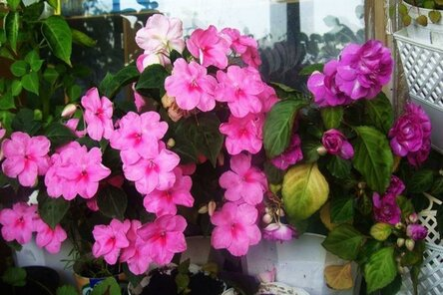

Вьющиеся комнатные цветы
Роскошные плющи и лианы красиво оплетают стены, полки или стеллажи. В комнате можно выращивать довольно много разных сортов и видов!

1. Монстера
Монстеру ценят за ее причудливые и большие резные листья. Она быстро разрастается и обвивает любую опору, прикрепляясь к ней тонкими воздушными корнями.
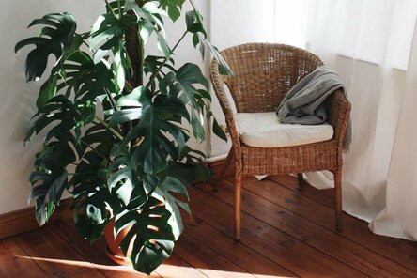

2. Циссус
Декоративный циссус относится к виноградным и прибыл к нам с островов. Специальные усики прочно крепятся к опоре, а растет цветок в течение всего года – без выраженных периодов покоя.
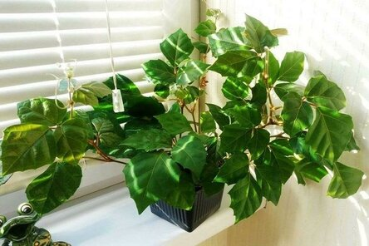

3. Трехцветная ипомея
Если в саду ипомея растет всего год, то в комнате это пышный цветущий многолетник с яркими лепестками. У нее довольно крупные и тяжелые листья, так что ее нужно аккуратно подвязывать к опоре.
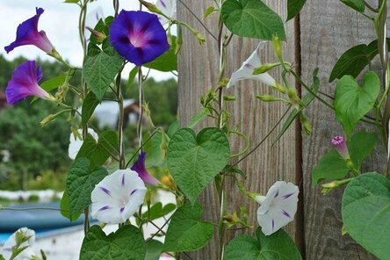

4. Восковой плющ Хойя
Свое название растение получило за необычные цветочные зонтики, как будто покрытые воском. Чтобы плющ красивее рос, его нужно периодически пересаживать и подвязывать.
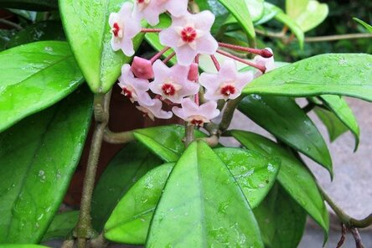

5. Стефанотис
Крупная лиана достигает пяти метров в длину и цветет изящными ароматными цветами, за что ее еще прозвали мадагаскарским жасмином. Окрас разных сортов варьируется от нежного кремового до бледного лилового.
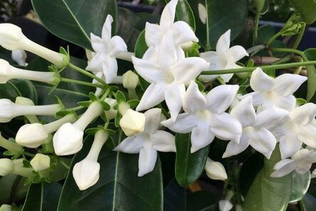

6. Сингониум
Сингониум вырастает до полутора метров и плотно держится за опору. Среди всего многообразия сортов есть виды с белесыми, зелеными или пестрыми листьями, которые с возрастом становятся из стрельчатых лопастными.
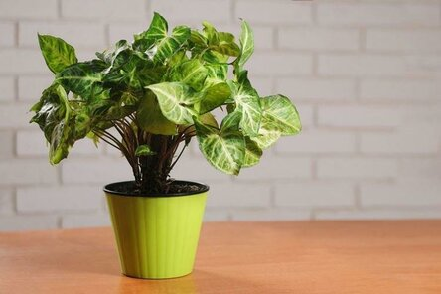

7. Дипладения
Еще один вьющийся цветущий гость из тропиков с крупными бутонами до 10 см диаметром. Дипладения любит свежий воздух и открытое пространство, так что летом ее можно вынести на балкон или улицу.
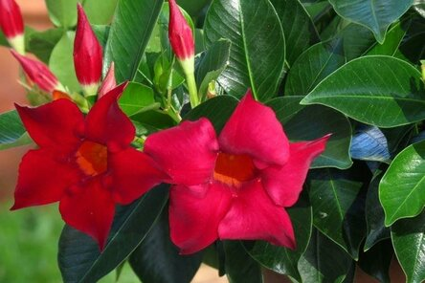

Комнатные цветы, устойчивые к засухе
Если ты часто уезжаешь, дома постоянно слишком жарко, а окна выходят на юг – нужны комнатные цветы, которые не боятся краткосрочных засух. И такие есть – мы все проверили!

1. Замиокулькас
В простонародье это то самое денежное дерево, которые так часто встречаются в квартирах и офисах. Оно быстро разрастается и хорошо выглядит благодаря упругим блестящим листьям.
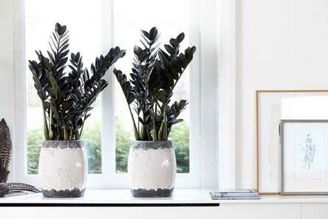

2. Каланхоэ Блоссфельда
Цветок радует не только темными восковыми листьями, но и красивым густым цветением даже почти без влаги. Вслед за старыми бутонами тут же появляются новые.
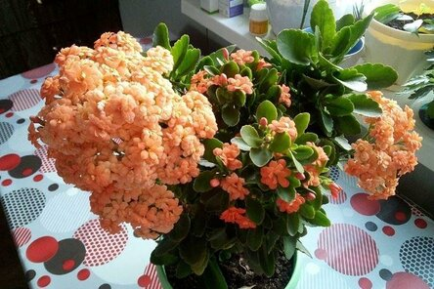

3. Сансевиерия
Необычный декоративный цветок напоминает суккуленты и кактусы, потому что точно так же не нуждается в сложном уходе. Сансевиерию еще называют «щучьим хвостом» за высокие и вытянутые прямостоящие листья.
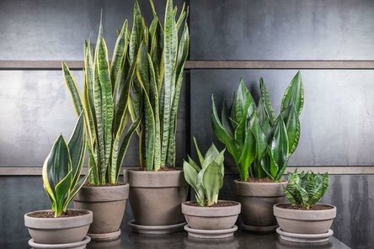

4. Папоротник многоножка
Большинство папоротниковых нуждаются в повышенной влажности, но многоножка – исключение. Размножается она вытянутыми отростками, покрытыми коричневыми волосками, которые напоминают многоножку.
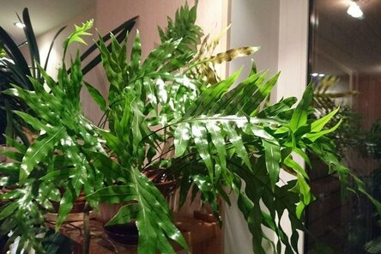

5. Сциндапсус
Удивительный ползучий цветок – необычный тропический гость, который переносит сухую атмосферу. Переливов он тоже не боится, так что достаточно редкого, но очень обильного полива.
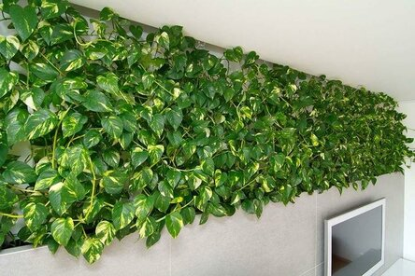

6. Пеларгония
Из густоцветущих растений одна из самых неприхотливых к сухости – пеларгония. Она распускается крупными соцветиями-зонтиками, которые возвышаются пышными шапками над бархатистыми листовыми пластинами.
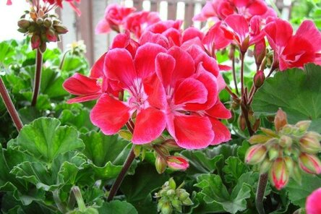

7. Комнатный плющ
В отличие от большинства вьющихся растений, комнатный плющ не требует опрыскиваний и избытка влаги. Ему достаточно здорового температурного режима – и он может расти даже в дальнем углу комнаты.
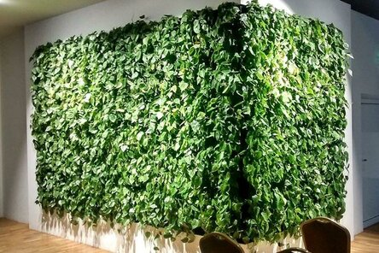

Комнатные цветы, цветущие круглый год
Если хочешь, чтобы домашний цветник радовал в течение всего года – это можно организовать! Декоративные вечноцветущие сорта – именно то, что тебе нужно!

1. Абутилон
Красивый абутилон называют комнатным кленом за характерную форму листьев. Если продолжать подкормки и позаботиться об освещении в конце сезона – он будет цвести и зимой.
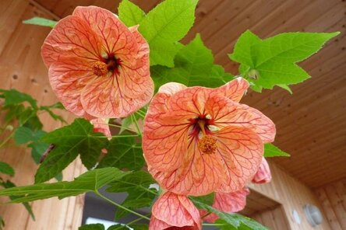

2. Бегония
Бегония цветет весь год, если температура вокруг выше +16 градусов и ей достаточно света. Каждые две недели подкармливай цветок и расставь вокруг емкости с водой для увлажнения воздуха.
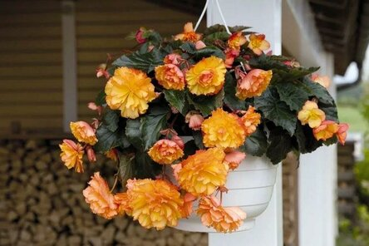

3. Гибискус
Красивый вечнозеленый гибискус за красоту и изящность прозвали китайской розой. Он довольно требователен к уходу и может сбросить все бутоны при нехватке влаги.
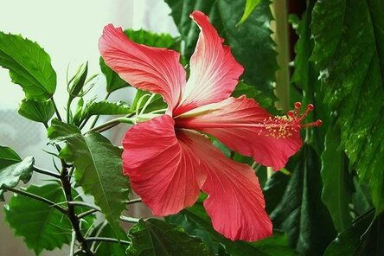

4. Антуриум
У антуриума хороши не только цветы, но и крупные глянцевые листья, которые напоминают сердца. Растение требует влаги, опрыскиваний, подкормок и тепла – от +15 градусов.
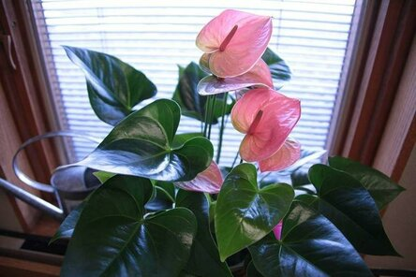

5. Герань
Неприхотливые герани отлично чувствуют себя на подоконниках при любых условиях. Им даже не нужна очень высокая температура – достаточно +8 градусов, но обязательны регулярные притоки свежего воздуха.
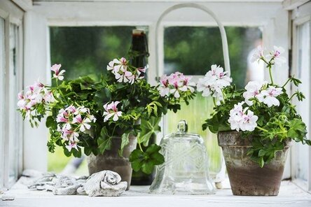

6. Колерия
Колерия привлекает внимание необычной формой цветов-колокольчиков. Она нетребовательна к освещению и поливу, но нуждается в высокой влажности воздуха.
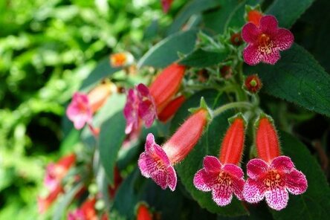

7. Бальзамин
Зимой бальзамин продолжает цвести даже при обычном искусственном освещении, за что его и ценят цветоводы. Но он не переносит тесноты, так что лучше переставить вазоны подальше от соседей.
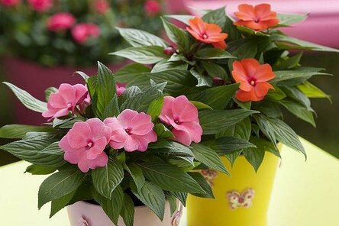

Комнатные цветы для ванной
Зеленый уголок в ванной комнате – настоящая мечта, ведь он так способствует приятному релаксу после тяжелого дня. Далеко не все растения выдержат такие условия, но мы нашли несколько вариантов!

1. Драцена Сандера
За особую форму побегов драцена Сандера называется комнатным бамбуком. Она чудесно выглядит соло в горшках и в стеклянных вазах с водой. Учти, что ей нужно побольше места, ведь она быстро разрастается.
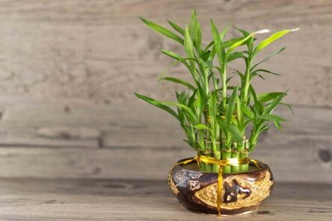

2. Орхидея
Есть стереотип, что орхидеи запредельно капризны, но несколько их сортов идеально впишутся в ванную комнату. Это фаленопсис и пафиопедилум, которым достаточно высокой влажности и мягкого рассеянного света.
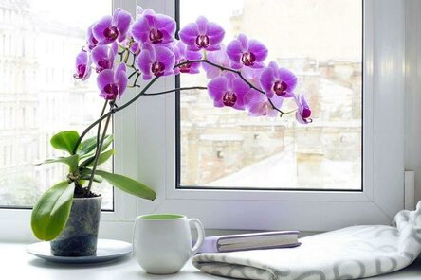

3. Филодендрон
Это ампельное комнатное растение, которое требовательно ко влажности куда больше, чем к свету. Ему нужна постоянно увлажненная почва и побольше места – уже совсем скоро ты получишь целую зеленую стену.
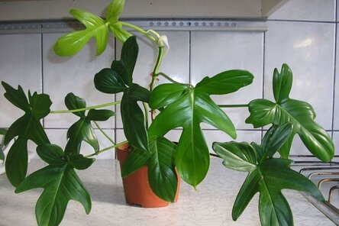

4. Калатея
Крупные декоративные листья калатеи идеально чувствуют себя даже при 90% влажности. Им нужно тепло без резких температурных перепадов и достаточно кратковременных проблесков солнца.
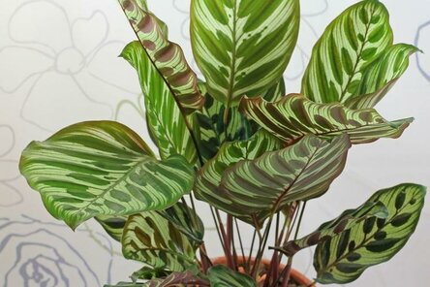

5. Нефролепис
Возвышенный нефролепис – это одна из разновидностей папоротников, которая не боится влаги и любит регулярные опрыскивания. Но ему нужен солнечный свет, так что если в ванной нет окна – придется периодически выносить вазон.
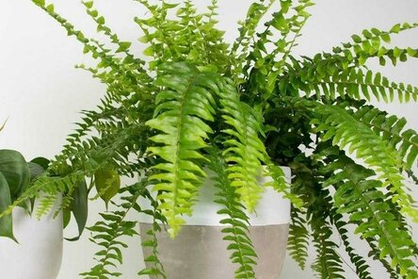

6. Хлорофитум
Нежный и изящный хлорофитум – один из самых неприхотливых комнатных цветов. Он любит побольше влаги, которой вполне хватает в ванной комнате, и может жить и расти в тени.
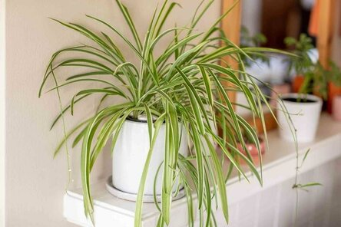

Комнатные цветы для детей
Если дома есть маленькие дети, на первый план выходит безопасность, ведь малыши познают мир тактильно, на запах и на вкус. Выбрали несколько растений, которые будут полностью безобидны для драгоценного чада!

1. Лимонное дерево
Лимон – это легкость, свежесть и чистота, а в его листьях содержатся полезные эфирные масла. У него выраженный антибактериальный эффект, а еще – тонкий приятный аромат.
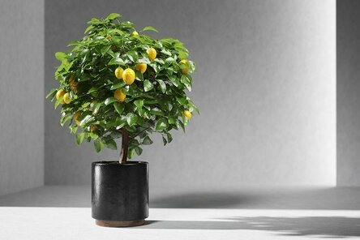

2. Фиалка
Неприхотливые фиалки создают в комнате ощущение тепла и уюта, которое так ценно для детей. Цветы и листья полностью безопасны, ведь иногда лепестки даже используют для украшения блюд в кулинарии.
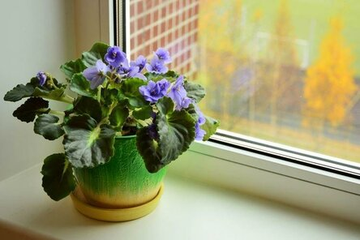

3. Традесканция
Цветок не только неприхотливый, но и полностью безвредный, даже если ребенок попробует его на вкус. Яркие двухцветные листья украшают интерьер и радуют интересной расцветкой.
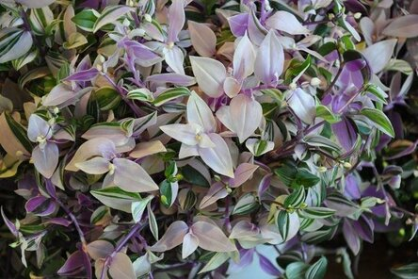

4. Кипарисовик
Детей причудливый кипарисовик привлекает необычной формой и фактурой. Ему свойственны природные антисептические свойства, так что он уничтожает бактерии и грибки вокруг себя.
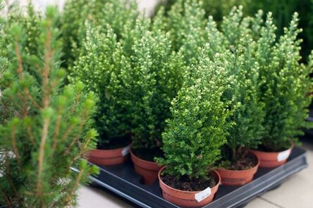

5. Пеперомия
В листьях пеперомии содержатся целебные фитонциды, которые оздоравливают воздух. Это хороший выбор, если ребенок часто болеет и нужно укрепить его иммунитет.
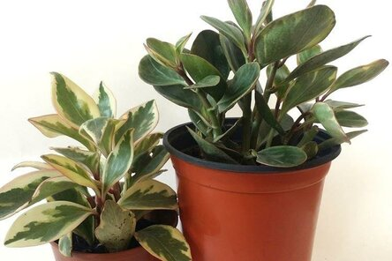

6. Декабрист
Уже много лет декоративное растение с необычными сегментированными побегами-листьями встречается в квартирах. Детей привлекает причудливая форма и яркое, красочное цветение.
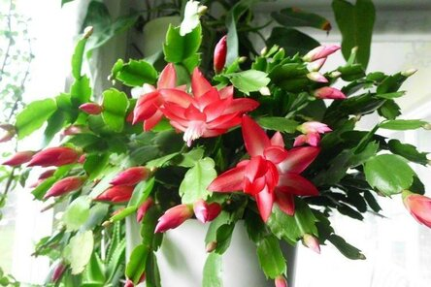

7. Спатифиллум
Из необычных и цветущих растений для детской комнаты лучше всего подойдет спатифиллум. Он тоже очищает воздух, поддерживает в помещении здоровую влажность и не нуждается в сложном уходе.
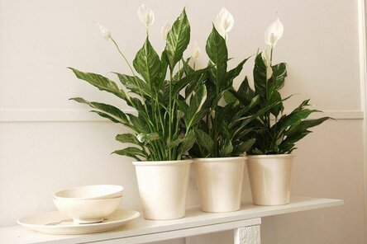

Источники:
- https://komnatnie-rastenija.ru/category/komnatnye-cvety/
- https://agronom-guru.turbopages.org/agronom.guru/s/komnatnye-cvety-s-foto-i-ih-nazvaniyami
- https://rastenievod.com/category/komnatnye-rasteniya
- https://lafoy-ru.turbopages.org/lafoy.ru/s/komnatnye-cvety-foto-i-nazvaniya-katalog-656
- https://splants.info/komnatnye_rasteniya_po_alfavitu

